计算机图形学实验报告
姓名： ____焦熙鹏___学号： _____20231002234___班级： ___191231_____日期： 2025年10月18日

一、实验目的
1. 深入理解 Sutherland-Hodgeman 多边形裁剪算法的基本原理和实现方法
2. 掌握多边形裁剪算法中的边界判断和交点计算技术
3. 通过编程实践，理解算法的逐边裁剪过程
4. 学习使用 OpenGL/GLUT 进行图形可视化
5. 培养分析和解决计算机图形学问题的能力

二、实验原理

2.1 Sutherland-Hodgeman 算法概述
Sutherland-Hodgeman 算法是一种用于裁剪多边形的经典算法，它通过依次对裁剪窗口的每条边进行裁剪，最终得到裁剪后的多边形。算法的核心思想是将复杂的多边形裁剪问题分解为四个简单的子问题。
裁剪顺序： 左边界 → 下边界 → 右边界 → 上边界

2.2 算法原理详解
对于多边形的每条边（由当前顶点 P1 和下一顶点 P2 组成），根据两个端点相对于裁剪边界的位置关系，分为以下四种情况：
情况 | P1 位置 | P2 位置 | 处理方法 | 输出顶点
情况1 | 内部 | 内部 | 两点都在内侧 | P2
情况2 | 内部 | 外部 | P1→P2 穿出边界 | 交点
情况3 | 外部 | 外部 | 两点都在外侧 | 无输出
情况4 | 外部 | 内部 | P1→P2 穿入边界 | 交点, P2

2.3 交点计算公式
设边界为 ( x = x_{boundary} )（左边界或右边界）：
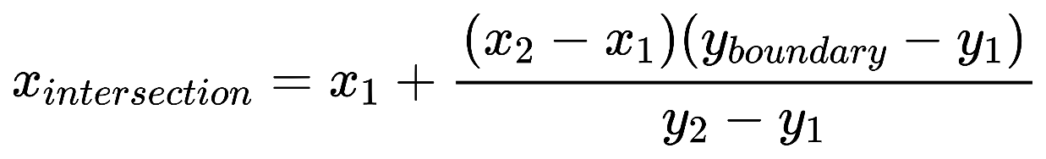
设边界为 ( y = y_{boundary} )（上边界或下边界）：
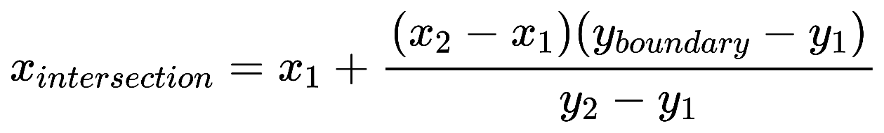

2.4 实验数据
原始多边形顶点（5个）：
- A(4, 1)
- B(5, 4)
- C(8, 1)
- D(6, 8)
- E(1, 5)
裁剪窗口： (2, 2) 到 (6, 6)

2.5 裁剪过程

Step 0：原始多边形

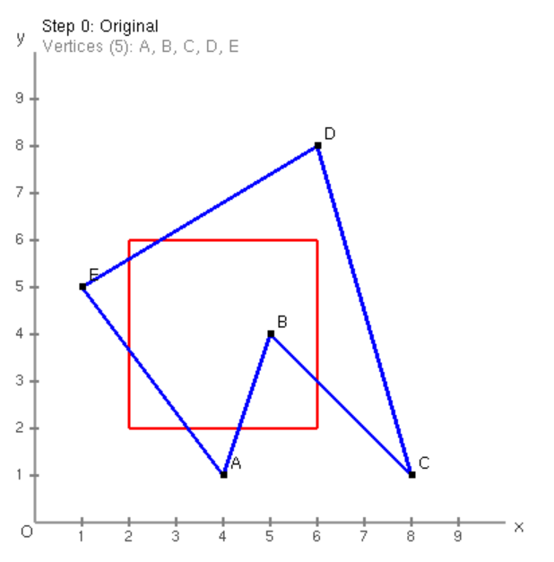

图1
输入顶点：A, B, C, D, E

Step 1：左边界裁剪（x ≥ 2）

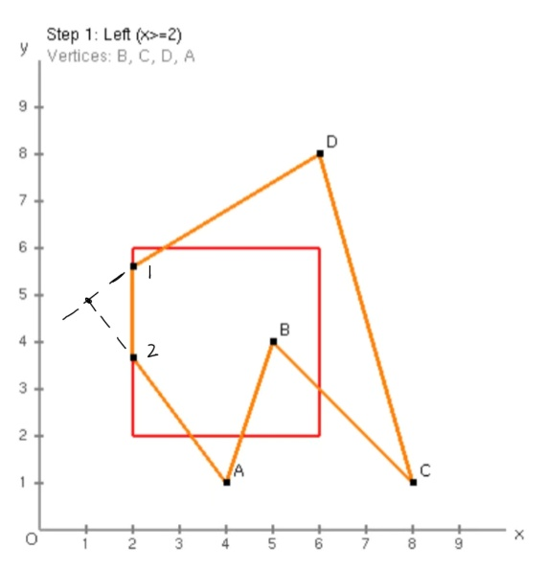

图2
裁剪条件：保留 x ≥ 2 的部分
处理过程：
输入顶点：A, B, C, D, E
输出顶点：A,B,C,D,1,2

Step 2：下边界裁剪（y ≥ 2）

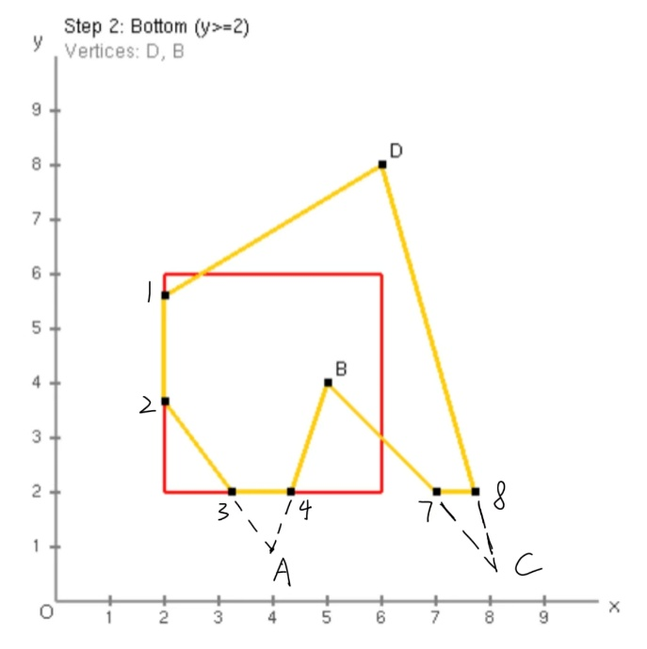
图3
裁剪条件：保留 y ≥ 2 的部分
输出顶点：A,B,C,D,1,2
输出顶点： 3,4,B,7,8,D,1,2

Step 3：右边界裁剪（x ≤ 6）

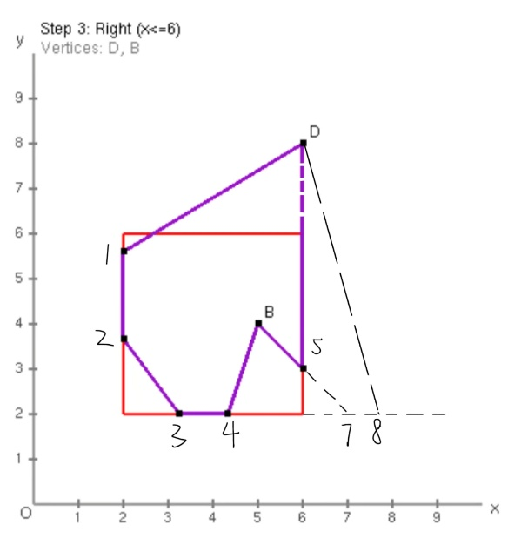
图4
裁剪条件：保留 x ≤ 6 的部分
输入顶点: 3,4,B,7,8,D,1,2
输出顶点: 3,4,B,5,D,1,2

Step 4：上边界裁剪（y ≤ 6）

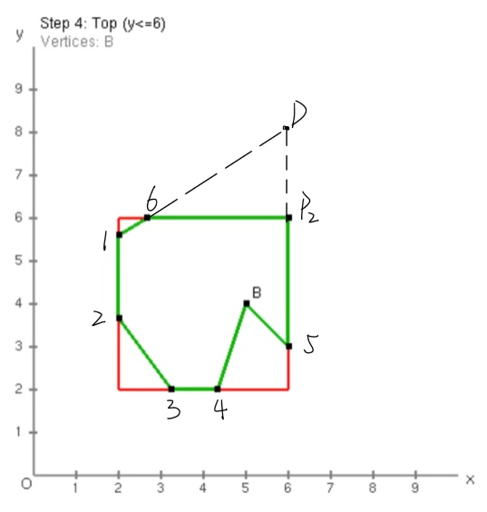
图5
裁剪条件：保留 y ≤ 6 的部分
处理过程： 3,4,B,5,D,1,2
输出顶点：3,4,B,5,P2,6,1,2

三、实验步骤及源码
本节重点阐述 Sutherland-Hodgeman 算法的实现步骤，从数据结构设计到核心算法实现，详细说明每个步骤的实现思路和关键代码。

3.1 开发环境搭建
开发工具： Visual Studio 2022
图形库： OpenGL + GLUT（用于图形显示）
编程语言： C++
操作系统： Windows 10/11
环境配置步骤：
1. 安装 Visual Studio 2022
2. 下载并配置 GLUT 库（glut32.lib, glut32.dll, glut.h）
3. 在项目属性中添加包含目录和库目录
4. 链接必要的库文件：`opengl32.lib`, `glu32.lib`, `glut32.lib`

3.2 算法实现的整体步骤
Sutherland-Hodgeman 算法实现分为以下几个关键步骤：
第一步：数据结构设计
第二步：实现点的内外判断（IsInside函数）
第三步：实现交点计算（GetIntersection函数
第四步：实现单边裁剪（ClipByEdge函数）
第五步：实现主算法（SutherlandHodgeman函数
第六步：可视化显示（OpenGL绘制）

3.3 数据结构设计（第一步）
定义三个核心数据结构来表示算法中的关键元素：
// 顶点结构 struct VERTEX { float x, y; // 顶点坐标 int id; // 顶点标识：负数表示原始顶点（-1=A），正数表示交点（1,2,3...） }; // 裁剪窗口结构 struct RECT_WINDOW { float xmin, ymin, xmax, ymax; }; // 边界类型枚举 enum BOUNDARY_TYPE { LEFT = 0, // 左边界 BOTTOM = 1, // 下边界 RIGHT = 2, // 右边界 TOP = 3 // 上边界 };3.4 实现点的内外判断（第二步）
3.4 实现点的内外判断（第二步）
功能说明： 判断一个点相对于某条边界是在内侧还是外侧。
实现思路：
左边界（LEFT）：点的 x 坐标 ≥ xmin 为内侧
下边界（BOTTOM）：点的 y 坐标 ≥ ymin 为内侧
右边界（RIGHT）：点的 x 坐标 ≤ xmax 为内侧
上边界（TOP）：点的 y 坐标 ≤ ymax 为内侧

3.5 实现交点计算（第三步）
功能说明： 计算线段 P1→P2 与指定边界的交点。
实现思路：
1. 计算线段的方向向量：dx = p2.x - p1.x, dy = p2.y - p1.y
2. 根据不同边界类型使用相应的交点公式：
3. 为新交点分配递增的ID号（1, 2, 3...）

3.6 实现单边裁剪（第四步）
功能说明： 对输入多边形进行单条边界的裁剪，输出裁剪后的顶点序列。
实现思路：
根据原理部分的四种情况，遍历多边形的每条边（P1→P2），根据两个端点的位置关系输出相应的顶点：
情况 | P1 | P2 | 输出
1 | 内 | 内 | P2
2 | 内 | 外 | 交点
3 | 外 | 外 | 无
4 | 外 | 内 | 交点, P2
关键要点：
- 使用 `(i + 1) % n` 实现循环访问，确保最后一条边（最后一个顶点到第一个顶点）也被处理
- 每种情况的处理逻辑严格按照算法原理中的四种情况

3.7 实现主算法（第五步）
功能说明： 依次对四条边界（左、下、右、上）进行裁剪，并保存每步的中间结果。
实现思路：
1. 从原始多边形开始（Step 0）
2. 依次调用 `ClipByEdge()` 对四条边界裁剪：
3. 每步的输出作为下一步的输入
4. 保存所有步骤的结果到 `stepResults[]` 数组，用于可视化

3.8 完整源代码
完整代码见附件 work 2.cpp

四、实验结果及分析

4.1 程序运行结果

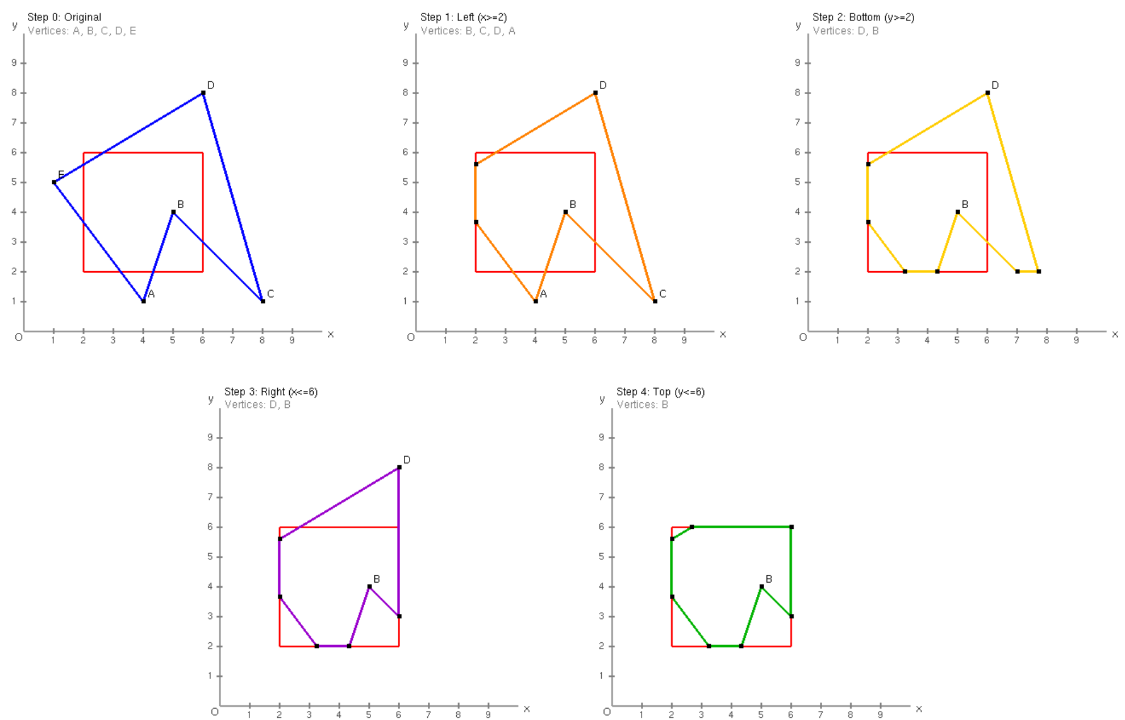

图6 实验结果图
程序成功编译运行后，显示一个 1400×900 像素的窗口，包含五个子图，每个子图展示裁剪的一个步骤。

4.2 详细分析

Step 0：原始多边形
顶点数： 5
顶点列表： A, B, C, D, E

Step 1：左边界裁剪（x ≥ 2）
顶点数： 6
顶点列表：A,B,C,D,1,2

Step 2：下边界裁剪（y ≥ 2）
顶点数： 8（增加2个）
顶点列表： 3,4,B,7,8,D,1,2

Step 3：右边界裁剪（x ≤ 6）
顶点数： 7
顶点列表： 3,4,B,5,D,1,2

Step 4：上边界裁剪（y ≤ 6）
顶点数： 8
顶点列表： 3,4,B,5,P2,6,1,2

五、实验心得与体会
通过本次实验，我深入学习了 Sutherland-Hodgeman 多边形裁剪算法，主要收获如下：
1. 理论与实践结合：通过编程实现，加深了对算法原理的理解，特别是四种边界情况的处理逻辑。
2. 数据结构设计：顶点ID系统的设计（负数表示原始顶点，正数表示交点）使得顶点追踪变得简单直观。
3. 可视化的重要性：通过 OpenGL 可视化每一步的裁剪结果，能够直观验证算法的正确性，发现并解决问题。
附录
#include <gl/glut.h>
#include <Windows.h>
#include <math.h>
#include <vector>
#include <string>

#pragma comment(lib, "opengl32.lib")
#pragma comment(lib, "glu32.lib")

using namespace std;

struct VERTEX {
float x, y;
int id; // Vertex ID: negative for original vertices (A,B,C...), positive for intersections (1,2,3...)
};
vector<VERTEX> _polygon;
vector<VERTEX> stepResults[5];

struct RECT_WINDOW {
float xmin, ymin, xmax, ymax;
};
RECT_WINDOW clipWindow = { 2.0f, 2.0f, 6.0f, 6.0f };

int winWidth = 1400, winHeight = 900;
int nextIntersectionId = 1; // Counter for intersection points

// Function declarations
vector<VERTEX> SutherlandHodgeman(vector<VERTEX> polygon, RECT_WINDOW window);
void DrawString(float x, float y, const char* text);

enum BOUNDARY_TYPE {
LEFT = 0, BOTTOM = 1, RIGHT = 2, TOP = 3
};

bool IsInside(VERTEX p, int boundaryType, RECT_WINDOW window) {
switch (boundaryType) {
case LEFT: return p.x >= window.xmin;
case BOTTOM: return p.y >= window.ymin;
case RIGHT: return p.x <= window.xmax;
case TOP: return p.y <= window.ymax;
default: return false;
}
}

VERTEX GetIntersection(VERTEX p1, VERTEX p2, int boundaryType, RECT_WINDOW window) {
VERTEX intersection;
intersection.id = nextIntersectionId++; // Assign new intersection ID
float dx = p2.x - p1.x;
float dy = p2.y - p1.y;

switch (boundaryType) {
case LEFT:
intersection.x = window.xmin;
intersection.y = p1.y + dy * (window.xmin - p1.x) / dx;
break;
case BOTTOM:
intersection.y = window.ymin;
intersection.x = p1.x + dx * (window.ymin - p1.y) / dy;
break;
case RIGHT:
intersection.x = window.xmax;
intersection.y = p1.y + dy * (window.xmax - p1.x) / dx;
break;
case TOP:
intersection.y = window.ymax;
intersection.x = p1.x + dx * (window.ymax - p1.y) / dy;
break;
}
return intersection;
}

vector<VERTEX> ClipByEdge(vector<VERTEX> input, int boundaryType, RECT_WINDOW window) {
vector<VERTEX> output;
if (input.size() == 0) return output;

int n = input.size();
for (int i = 0; i < n; i++) {
VERTEX p1 = input[i];
VERTEX p2 = input[(i + 1) % n];

bool p1Inside = IsInside(p1, boundaryType, window);
bool p2Inside = IsInside(p2, boundaryType, window);

if (p1Inside && p2Inside) {
output.push_back(p2);
}
else if (p1Inside && !p2Inside) {
VERTEX intersection = GetIntersection(p1, p2, boundaryType, window);
output.push_back(intersection);
}
else if (!p1Inside && !p2Inside) {
// No output
}
else {
VERTEX intersection = GetIntersection(p1, p2, boundaryType, window);
output.push_back(intersection);
output.push_back(p2);
}
}
return output;
}

vector<VERTEX> SutherlandHodgeman(vector<VERTEX> polygon, RECT_WINDOW window) {
vector<VERTEX> output = polygon;
stepResults[0] = polygon;

output = ClipByEdge(output, LEFT, window);
stepResults[1] = output;

output = ClipByEdge(output, BOTTOM, window);
stepResults[2] = output;

output = ClipByEdge(output, RIGHT, window);
stepResults[3] = output;

output = ClipByEdge(output, TOP, window);
stepResults[4] = output;

return output;
}

void DrawString(float x, float y, const char* text) {
glRasterPos2f(x, y);
for (const char* c = text; *c != '\0'; c++) {
glutBitmapCharacter(GLUT_BITMAP_HELVETICA_12, *c);
}
}

void DrawPolygon(const vector<VERTEX>& poly, float r, float g, float b) {
if (poly.empty()) return;

glColor3f(r, g, b);
glLineWidth(2.5f);
glBegin(GL_LINE_LOOP);
for (const auto& p : poly) {
glVertex2f(p.x, p.y);
}
glEnd();
glLineWidth(1.0f);
}

// Draw a single step
void DrawStep(int stepIndex, int offsetX, int offsetY, float scale) {
if (stepIndex < 0 || stepIndex > 4 || stepResults[stepIndex].empty()) return;

glPushMatrix();
glTranslatef(offsetX, offsetY, 0);
glScalef(scale, scale, 1.0f);

// Draw axes
glColor3f(0.6f, 0.6f, 0.6f);
glLineWidth(1.5f);
glBegin(GL_LINES);
glVertex2f(0, 0); glVertex2f(10, 0);
glVertex2f(0, 0); glVertex2f(0, 10);
glEnd();

// Draw tick marks (every 1 unit)
glColor3f(0.5f, 0.5f, 0.5f);
for (int i = 1; i <= 9; i++) {
glBegin(GL_LINES);
glVertex2f(i, -0.1f); glVertex2f(i, 0.1f);
glVertex2f(-0.1f, i); glVertex2f(0.1f, i);
glEnd();

char num[8];
sprintf_s(num, "%d", i);
glColor3f(0.3f, 0.3f, 0.3f);
glRasterPos2f(i - 0.08f, -0.4f);
for (const char* c = num; *c != '\0'; c++) {
glutBitmapCharacter(GLUT_BITMAP_HELVETICA_10, *c);
}
glRasterPos2f(-0.4f, i - 0.08f);
for (const char* c = num; *c != '\0'; c++) {
glutBitmapCharacter(GLUT_BITMAP_HELVETICA_10, *c);
}
glColor3f(0.5f, 0.5f, 0.5f);
}

glLineWidth(1.0f);
glColor3f(0.2f, 0.2f, 0.2f);
glRasterPos2f(10.2f, -0.2f);
glutBitmapCharacter(GLUT_BITMAP_HELVETICA_12, 'x');
glRasterPos2f(-0.4f, 10.2f);
glutBitmapCharacter(GLUT_BITMAP_HELVETICA_12, 'y');
glRasterPos2f(-0.3f, -0.3f);
glutBitmapCharacter(GLUT_BITMAP_HELVETICA_12, 'O');

// Draw clip window
glColor3f(1.0f, 0.0f, 0.0f);
glLineWidth(2.0f);
glBegin(GL_LINE_LOOP);
glVertex2f(clipWindow.xmin, clipWindow.ymin);
glVertex2f(clipWindow.xmax, clipWindow.ymin);
glVertex2f(clipWindow.xmax, clipWindow.ymax);
glVertex2f(clipWindow.xmin, clipWindow.ymax);
glEnd();
glLineWidth(1.0f);

// Different colors for different steps
float colors[5][3] = {
{0.0f, 0.0f, 1.0f}, // Blue
{1.0f, 0.5f, 0.0f}, // Orange
{1.0f, 0.8f, 0.0f}, // Gold
{0.6f, 0.0f, 0.8f}, // Purple
{0.0f, 0.7f, 0.0f} // Green
};

// Draw polygon
DrawPolygon(stepResults[stepIndex],
colors[stepIndex][0],
colors[stepIndex][1],
colors[stepIndex][2]);

// Draw vertices
glColor3f(0.0f, 0.0f, 0.0f);
glPointSize(5.0f);
glBegin(GL_POINTS);
for (size_t i = 0; i < stepResults[stepIndex].size(); i++) {
glVertex2f(stepResults[stepIndex][i].x, stepResults[stepIndex][i].y);
}
glEnd();
glPointSize(1.0f);

// Draw vertex labels (only letters A,B,C,D,E, no numbers)
glColor3f(0.0f, 0.0f, 0.0f);
for (size_t i = 0; i < stepResults[stepIndex].size(); i++) {
int vid = stepResults[stepIndex][i].id;
if (vid < 0) {
// Original vertex: use letter A, B, C...
char label[8];
sprintf_s(label, "%c", 'A' + (-vid - 1));
glRasterPos2f(stepResults[stepIndex][i].x + 0.15f, stepResults[stepIndex][i].y + 0.15f);
for (const char* c = label; *c != '\0'; c++) {
glutBitmapCharacter(GLUT_BITMAP_HELVETICA_12, *c);
}
}
// Skip intersection points (positive id) - don't draw their labels
}

glPopMatrix();

// Draw title (outside matrix transform)
const char* stepTitles[] = {
"Step 0: Original",
"Step 1: Left (x>=2)",
"Step 2: Bottom (y>=2)",
"Step 3: Right (x<=6)",
"Step 4: Top (y<=6)"
};

glColor3f(0.0f, 0.0f, 0.0f);
DrawString(offsetX + 5, offsetY + scale * 10 + 15, stepTitles[stepIndex]);

// Show vertex labels (only original vertices with letters)
char info[128];
string labelList = "Vertices: ";
bool first = true;
for (size_t i = 0; i < stepResults[stepIndex].size(); i++) {
int vid = stepResults[stepIndex][i].id;
if (vid < 0) { // Only show original vertices
if (!first) labelList += ", ";
char label[8];
sprintf_s(label, "%c", 'A' + (-vid - 1));
labelList += label;
first = false;
}
}
glColor3f(0.5f, 0.5f, 0.5f);
DrawString(offsetX + 5, offsetY + scale * 10, labelList.c_str());
}

void Display(void) {
glClear(GL_COLOR_BUFFER_BIT);

// Main title
glColor3f(0.0f, 0.0f, 0.6f);
DrawString(winWidth / 2 - 170, winHeight - 30, "Sutherland-Hodgeman Polygon Clipping Algorithm");

char windowInfo[128];
sprintf_s(windowInfo, "Clip Window: (%.1f,%.1f) to (%.1f,%.1f)",
clipWindow.xmin, clipWindow.ymin, clipWindow.xmax, clipWindow.ymax);
glColor3f(0.6f, 0.0f, 0.0f);
DrawString(winWidth / 2 - 100, winHeight - 55, windowInfo);

// Layout parameters
int cellWidth = 420;
int cellHeight = 400;
int spacingX = 40;
int spacingY = 40;
int marginX = 30;
int marginTop = 90;
float scale = 35.0f; // Scale for coordinate system (10 units = 350 pixels)

// Row 1: Steps 0, 1, 2
int row1Y = winHeight - marginTop - cellHeight;
DrawStep(0, marginX, row1Y, scale);
DrawStep(1, marginX + cellWidth + spacingX, row1Y, scale);
DrawStep(2, marginX + 2 * (cellWidth + spacingX), row1Y, scale);

// Row 2: Steps 3, 4
int row2Y = row1Y - cellHeight - spacingY;
int centerOffset = (cellWidth + spacingX) / 2;
DrawStep(3, marginX + centerOffset, row2Y, scale);
DrawStep(4, marginX + centerOffset + cellWidth + spacingX, row2Y, scale);

glutSwapBuffers();
}

void ChangeSize(int w, int h) {
winWidth = w;
winHeight = h;
glViewport(0, 0, w, h);
glMatrixMode(GL_PROJECTION);
glLoadIdentity();
gluOrtho2D(0, winWidth, 0, winHeight);
}

void KeyEvent(unsigned char key, int x, int y) {
if (key == 27) exit(0); // ESC
}

void Initial() {
glClearColor(1.0f, 1.0f, 1.0f, 1.0f);
}

int main(int argc, char* argv[]) {
// Initialize polygon with labeled vertices (A, B, C, D, E) from work2p.cpp
VERTEX p[5] = {
{4.0f, 1.0f, -1}, // A
{5.0f, 4.0f, -2}, // B
{8.0f, 1.0f, -3}, // C
{6.0f, 8.0f, -4}, // D
{1.0f, 5.0f, -5} // E
};
for (int i = 0; i < 5; i++) _polygon.push_back(p[i]);

// Reset intersection counter
nextIntersectionId = 1;

// Execute clipping
SutherlandHodgeman(_polygon, clipWindow);

// Print info
printf("\n==========================================\n");
printf(" Sutherland-Hodgeman Polygon Clipping\n");
printf("==========================================\n");
printf("Clip Window: (%.1f,%.1f) to (%.1f,%.1f)\n\n",
clipWindow.xmin, clipWindow.ymin, clipWindow.xmax, clipWindow.ymax);

for (int i = 0; i <= 4; i++) {
printf("Step %d vertices: [", i);
bool first = true;
for (size_t j = 0; j < stepResults[i].size(); j++) {
int vid = stepResults[i][j].id;
if (vid < 0) { // Only show original vertices
if (!first) printf(", ");
printf("%c", 'A' + (-vid - 1));
first = false;
}
}
printf("]\n");
}

printf("\nOriginal vertices displayed: A, B, C, D, E\n");
printf("All steps displayed. Press ESC to exit.\n");
printf("==========================================\n\n");

glutInit(&argc, argv);
glutInitDisplayMode(GLUT_DOUBLE | GLUT_RGB);
glutInitWindowSize(winWidth, winHeight);
glutInitWindowPosition(50, 50);
glutCreateWindow("Sutherland-Hodgeman Polygon Clipping");
glutDisplayFunc(Display);
glutReshapeFunc(ChangeSize);
glutKeyboardFunc(KeyEvent);
Initial();

glutMainLoop();
return 0;
}

